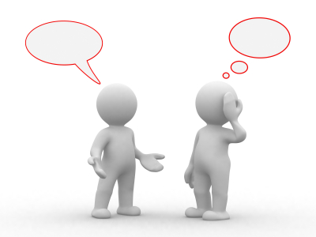**Fragebogen zur Evaluation**

|  |  |  |  |  |
| --- | --- | --- | --- | --- |
| **Fragen** | **Trifft zu** | **Trifft eher zu** | **Trifft eher nicht zu** | **Trifft nicht zu** |
| Ich wusste von Anfang an, was unsere Aufgabe war. |  |  |  |  |
| Den Unterschied zwischen Laplace- und Nicht-Laplace-Experiment habe ich mir mithilfe der Materialien selbst erarbeitet |  |  |  |  |
| Das Erstellen des Erklärvideos hat mir geholfen meine Gedanken und mein Wissen klarer zu formulieren und zu strukturieren |  |  |  |  |
| Ich hätte den Stoff lieber im „normalen Unterricht“ erarbeitet ohne ein Erklärvideo zu erstellen. |  |  |  |  |
| Ich kann jetzt in eigenen Worten erklären, was man unter einem Laplace-Experiment versteht und wann ein Zufallsexperiment nicht als Laplace-Experiment modelliert werden kann. |  |  |  |  |
| Ich habe viel mehr geredet und mich mit der Thematik beschäftigt als ich es im normalen Unterricht gemacht hätte |  |  |  |  |
| Ich fand das Thema interessanter, weil wir selbstständig ein Video erstellen durften. |  |  |  |  |
| Das Anschauen der Erklärvideos hat mir geholfen das Thema noch umfassender zu verstehen |  |  |  |  |

Was hast du in diesem Projekt hinzugelernt?

____________________________________________________________________________________________________________________________________________________________________________________________________________________________________________________________________________________________________________

Was fandest du besonders gut in dem Projekt?

_________________________________________________________________________________________________________________________________________________________________________________________________________________________________

Welche Aspekte fandest du in dem Projekt nicht so gut?

_________________________________________________________________________________________________________________________________________________________________________________________________________________________________Verbesserungsvorschläge?